Přijďte o víkendu do táborské zoo a zaplaťte, kolik chcete

20. 3. 2018, Tábor – Běžný ceník nebude tento víkend platit v táborské zoologické zahradě. Ta se po roce rozhodla opět vyhlásit „Víkend dobrovolného vstupného“. Každý návštěvník, který v sobotu a v neděli přijde do ZOO Tábor, zaplatí za vstup, kolik bude sám chtít. Kromě toho i nadále probíhá dětská soutěž o nejhezčí kresbu zvířete chovaného v táborské zoo, která je prodloužena až do konce března.

„Tato akce měla minulý rok velký ohlas, tak jsme se rozhodli ji letos znovu zopakovat. Nikdo návštěvníkům o víkendu nebude říkat, kolik mají zaplatit. Je úplně na nich, jestli z peněženky u pokladny vytáhnou jednu korunu, padesát korun nebo rovnou sto tisíc. Všechny vybrané peníze půjdou jako obvykle na krmení a zdravotní péči o zvířata,“ říká tiskový mluvčí ZOO Tábor Filip Sušanka.

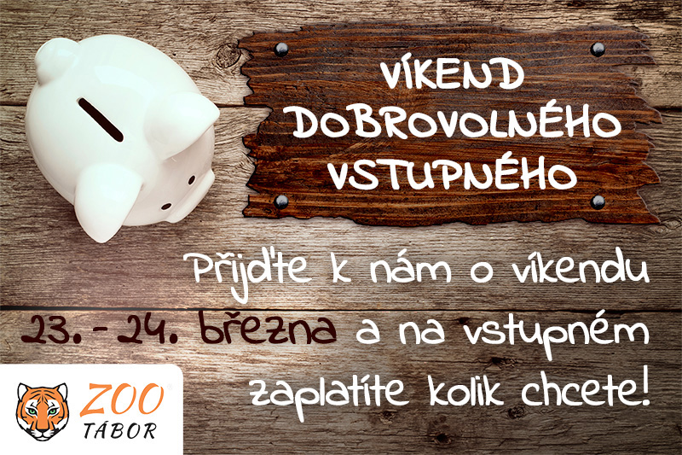

Kromě této akce stále platí soutěž o nejhezčí dětskou kresbu zvířete chovaného v táborské zoo. Zájemci mohou své výtvory posílat až do konce března na emailovou adresu media@zootabor.eu. Vybrané kresby se objeví v chystané nové knize o životě zvířat v ZOO Tábor.

Rozlohou největší zoologická zahrada jižních Čech ZOO Tábor je zároveň nejmladší zoologická zahrada v Česku. Vznikla v květnu 2015 poté, co ji od insolvenčního správce koupil pražský developer a biolog Evžen Korec. Tím ji zachránil před likvidací a rozprodáním zvířat. Pro veřejnost byla ZOO Tábor otevřena o měsíc později. Jen v minulém roce ji navštívilo 83 tisíc lidí. Otevřena je do konce března pouze o víkendech a o některých svátcích od 9:00 do 16:00. Hlavním posláním zahrady je chov a ochrana ohrožených druhů zvířat. Aktuálně v ZOO Tábor žije přes 310 zvířat takřka 80 živočišných druhů. Generálním partnerem je lídr developerské výstavby v ČR EKOSPOL.

  - Plánované akce v ZOO Tábor v roce 2019

23. - 24. 3. 2019 - Víkend dobrovolného vstupného
Za vstupné zaplatíte, kolik chcete.

6. - 7. 4. - Za básničku do ZOO zdarma
Akce pro děti.

19. - 22. 4. 2019 - Velikonoce v ZOO
Oslavte Velikonoce v ZOO Tábor s naším speciálním programem.

1. 5. 2019 - První Máj
Sleva pro zamilované páry

4. 5. 2019 - Mezinárodní den ptačího zpěvu
Oslavte mezinárodní den ptačího zpěvu.

11. - 12. 5. 2019 - Mezinárodní den rodiny
Ideálně strávený čas s rodinou je v ZOO Tábor

18. 5. 2019 - Noční prohlídka
Poznejte život v ZOO Tábor za tmy.

25. 5. 2019 - Den želv
I želvy mají svůj svátek. Oslavte ho s nimi v zoo.

1. 6. 2019 - Den dětí
Pestrý program pro děti po celý den.

8. 6. 2019 - Noční prohlídka
Zažijte ZOO Tábor za tmy.

8. 6. 2019 - Světový den životního prostředí
Zajímavý program pro celou rodinu.

22. 6. 2019 - Svatojánská noční prohlídka
Zažijte ZOO Tábor za tmy.

28. - 30. 6. 2019 - Za vysvědčení do ZOO
Vyznamenání na vysvědčení? Navštivte ZOO zdarma.

  - Kontakt pro média

Filip Sušanka

M: (+420) 606 688 787
T: (+420) 233 372 021
E: media@zootabor.eu
W: www.zootabor.eu

